

**中一**

**2023/9/6**

主题一《我升中班啦》

”

入园情况：今天来了28位小朋友，2位小朋友请假。

情绪管理：所有小朋友都开心的来幼儿园啦！

图书区：李梦婉、吴予希、高子鱼、武依朵几位小朋友一起在看巴巴爸爸，易逸、张子柚两位小朋友自己选择了一本绘本。

科探区：潘妍伊、陈雯悦两位小朋友在玩镜面游戏。

桌面建构区：丁啸、李沐妍、尚子晴、付艺彤几位小朋友在玩聪明棒。

益智区：孙浩燃、陆可两位小朋友在玩拼图积木。

万能工匠：姜悦宸、张苏锦两位小朋友搭建了花朵。

地面建构：宋岱林、杨斯彦两位小朋友在搭建高架桥，王润川小朋友拿了一辆小汽车在马路上开，何艺杰、袁艺晗两位小朋友在搭建小房子，杨赟小朋友搭建了一面墙。

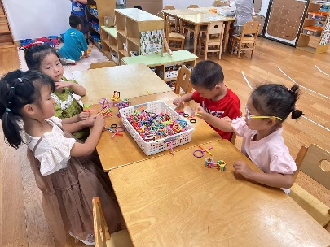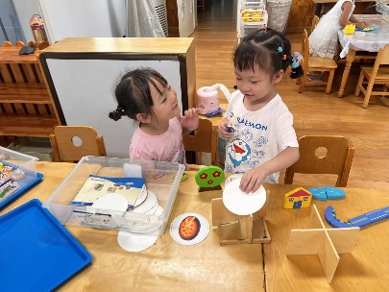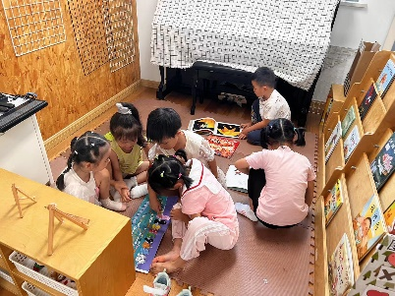

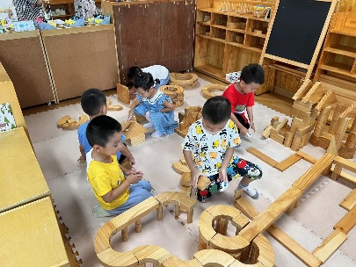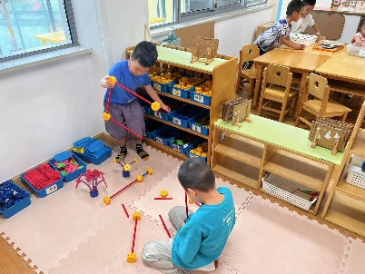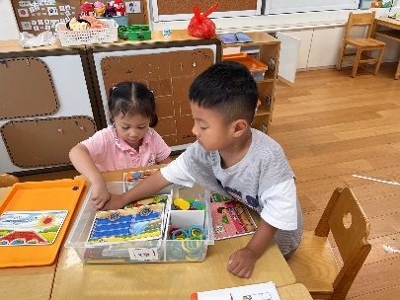

2.《社会：我升中班啦》

快乐的暑假生活很快结束了，孩子们又回到了熟悉而又陌生的幼儿园，他们从小班升入了中班，各个方面都有所成长，比如：个子长高了，有的鞋子变小了，升入中班了是哥哥姐姐了，不是小弟弟小妹妹了，能认真学本领了，会做到自己的事情自己做，每一件事都比以前做的更好了。这些都能让孩子感受到自己的成长，激发幼儿作为中班小朋友的自豪感，并积极做好小班小朋友的榜样。为此我们开展了本次活动。

升入中班了，在活动中孩子们谈论到这个话题都显得非常兴奋，也很自豪，知道升入中班了，长大了要给小班的弟弟妹妹做榜样。但对于如何做好榜样、怎样做才是好榜样还认识不到，特别是对中班学习和生活还不了解，针对孩子这种向往中班生活的心理，有必要让孩子有自豪感的同时感受一份责任。

同时我们和幼儿进行讨论什么是值日生？为什么要有值日生？值日生可以做什么？最终确定了值日生的小任务：擦桌子、发盘子、发勺子、整理玩具、照顾植物、排队。然后让孩子们选择自己想做的。

户外活动：混班

今天我们的户外是在场地三，小朋友们可以自主选择玩滑滑梯、跑道的骑小车、走跑跳跃区、钻爬区。

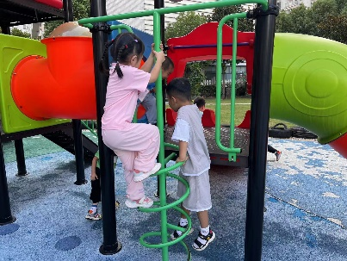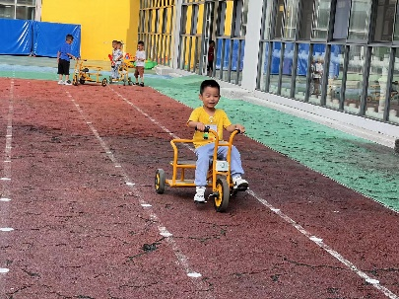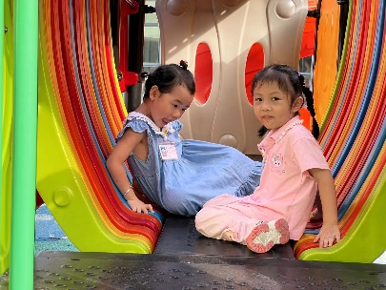

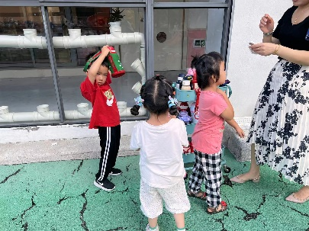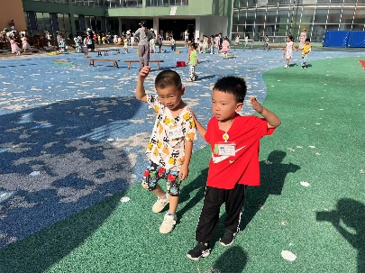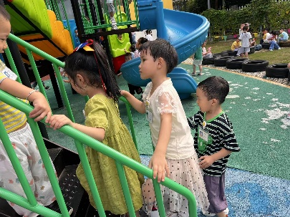

**mmexport1590938236088mmexport1590938236088**

**05生活活动**

**午饭情况**

今天吃得是：意大利面、茶树菇老鹅汤。水果：哈密瓜，坚果：核桃仁，点心：青菜肉丝粥